COMPROBACIÓN FACTURA CARBURANTES

Por ejemplo, tomando los siguientes datos como punto de partida:
- Fecha del suministro del carburante: 28/02/2024
- Tipo de carburante: Gasóleo A
Detalle del precio sin impuestos (PAI): 911,35 €/1000l publicado en el último Weekly Oil Bulletin o Boletín Petrolero de la Unión Europea (boletín nº 2192 26/02/2024) https://ec.europa.eu/energy/observatory/reports/List-of-WOB.pdf, disponible el último día del mes.
- Descuento aplicado: 14,25% sobre el PAI según el acuerdo marco de carburantes (año 2024)
- Litros suministrados: 50 l
- $PVP=\left(PAI-descuento+impuesto\right)*IVA$
1.- Comprobaremos si el PAI indicado en la factura es el correcto:
Iremos a la página https://ec.europa.eu/energy/observatory/reports/List-of-WOB.pdf
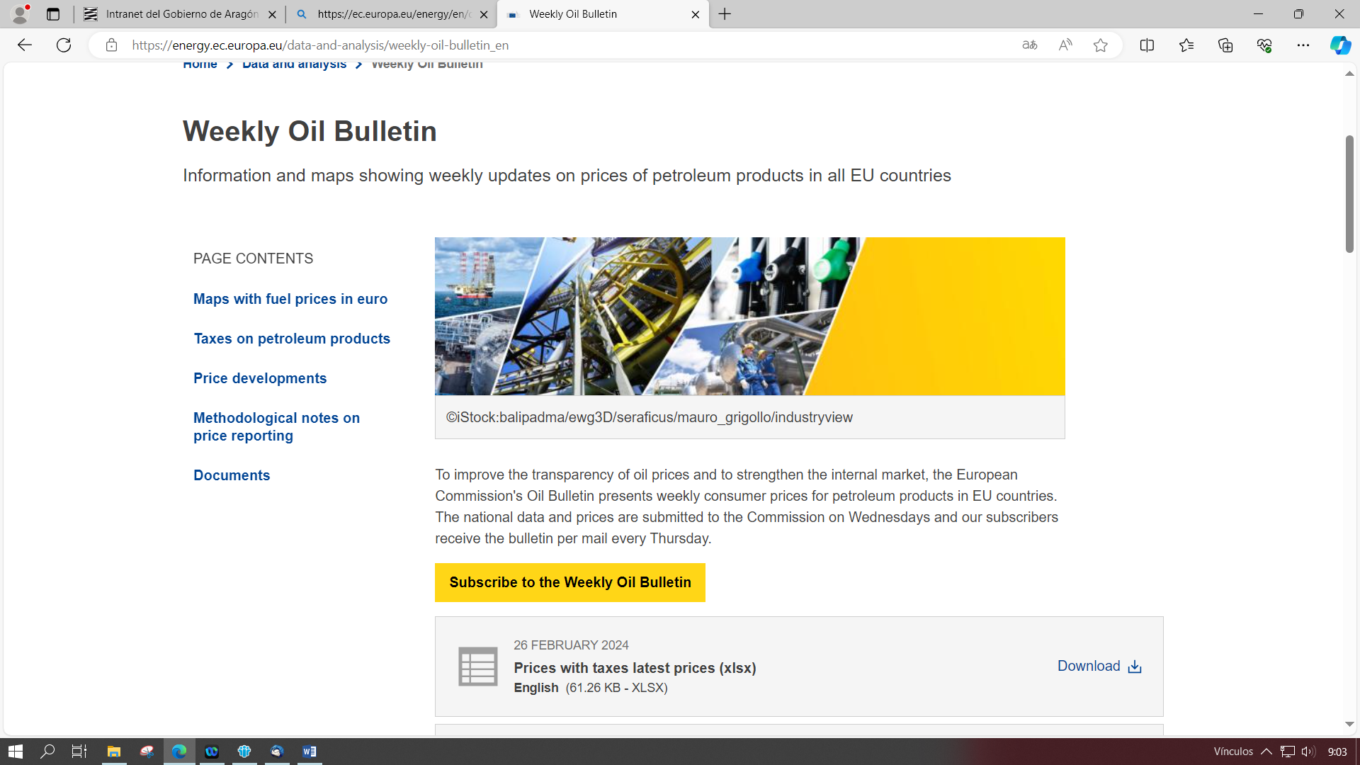

Una vez dentro de la página web indicada en el párrafo anterior, se selecciona la opción “All Weekly oil Bulletins since 2009”.

Tomaremos como referencia el PAI que aparece en el boletín publicado durante la última semana del mes de febrero, en nuestro caso sería el boletín 2192 26/02/2024. Seleccionamos el archivo Without Taxes en el formato pdf o xls, el que nos resulte más cómodo para trabajar.
En definitiva y para este ejemplo en concreto el valor del PAI que se tomará para cualquier repostaje del mes de febrero será el del boletín 2192 26/02/2024.
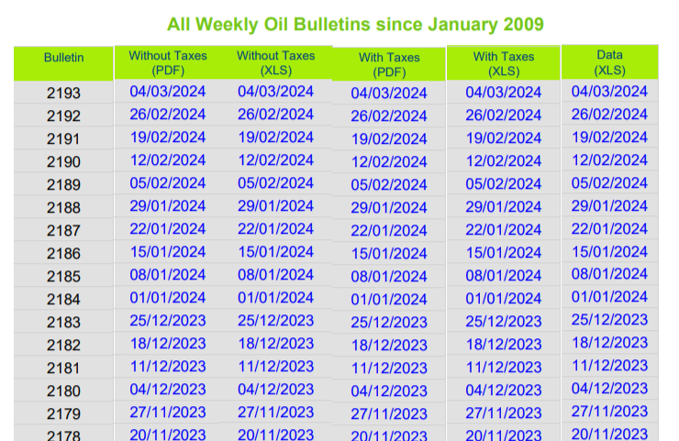

2.- Comprobaremos que el descuento aplicado corresponde con el ofertado en el acuerdo marco que permanecerá invariable durante su vigencia y se aplicará para todas las estaciones de servicio.

